06.02.2026

Projekt zaliczeniowy
Ekonometria finansowa

Klaudia Kozakiewicz

SPIS TREŚCI

1. Analiza zmiennych 2
1.1. Opis zmiennych 2
1.2. Stylizowane fakty 2
1.3. Wykresy zmiennych 8
2. Analiza portfelowa 11
2.1. Możliwości inwestycyjne portfela 11
2.2. Optymalizacja SOLVER 12
3. Testowanie modeli 13
3.1. Badanie własności prognostycznych 13
3.2. Modele KMNK 18
3.3. Modele GARCH 21

- Analiza zmiennych

1.1. Opis zmiennych
Celem projektu jest analiza wybranych instrumentów finansowych. Do badania wykorzystano cztery szeregi czasowe notowań pobrane ze strony stooq.pl: dwie spółki notowane na Giełdzie Papierów Wartościowych w Warszawie MBank S.A. (MBK) oraz PGE Polska Grupa Energetyczna S.A. (PGE),
a także dwa instrumenty o charakterze portfelowym: indeks mWIG40 oraz Pekao Pieniężny Fundusz Inwestycyjny Otwarty (FIO). Analiza obejmuje okres od 15 października 2020 r. do 14 października 2025 r., obejmujący 1304 obserwacje dzienne, odpowiadające dniom sesyjnym od poniedziałku do piątku.
MBank S.A. jest jedną z największych instytucji finansowych w Polsce, działającą w sektorze bankowym, który charakteryzuje się wysoką wrażliwością na cykl koniunkturalny oraz zmiany stóp procentowych. PGE Polska Grupa Energetyczna S.A. reprezentuje sektor energetyczny i jest jedną
z największych spółek energetycznych w Europie Środkowo-Wschodniej, cechującą się relatywnie stabilnymi przepływami, ale także istotną ekspozycją regulacyjną.
Indeks mWIG40 obejmuje 40 średnich spółek notowanych na GPW i stanowi miernik koniunktury segmentu spółek o średniej kapitalizacji, oferując wyższy potencjał wzrostu, przy jednocześnie wyższym poziomie ryzyka. Fundusz Pekao Pieniężny FIO jest natomiast instrumentem o charakterze defensywnym, inwestującym głównie w krótkoterminowe instrumenty rynku pieniężnego, co przekłada się na niską zmienność oraz ograniczone ryzyko inwestycyjne.

1.2. Stylizowane fakty
Analizę własności badanych szeregów czasowych rozpoczęto od przedstawienia wykresów pudełkowych notowań, które umożliwiają wstępną ocenę poziomu zmienności, rozstępu oraz występowania obserwacji skrajnych dla poszczególnych instrumentów finansowych. Na Rysunku 1 zaprezentowano rozkłady notowań czterech analizowanych instrumentów: indeksu mWIG40, akcji MBK, akcji PGE oraz funduszu FIO Pekao Pieniężny. Już na poziomie wizualnym widoczne są istotne różnice
w skali zmienności pomiędzy poszczególnymi szeregami, co wynika z odmeinnej natury instrumentów. Największy rozrzut notowań charakteryzuje indeks mWIG40, co potwierdza szeroki przedział międzykwartylowy oraz długie „wąsy”, odzwierciedlające znaczną zmienność cenową w badanym okresie. W przypadku akcji MBK obserwujemy również relatywnie dużą zmienność, jednak wyraźnie mniejszą niż dla indeksu, co jest typowe dla pojedynczego waloru w porównaniu z portfelem rynkowym. Akcje PGE cechują się zdecydowanie mniejszym zakresem wahań notowań, a fundusz FIO wykazuje największą stabilność posiadając wąski przedział międzykwartylowy oraz krótkie wąsy wskazujące na ograniczoną zmienność. Brak licznych obserwacji odstających w przypadku FIO dodatkowo potwierdza defensywny charakter tego instrumentu i jego niskie ryzyko cenowe w porównaniu z instrumentami akcyjnymi.
Rysunek 1 Wykresy pudełkowe notowań
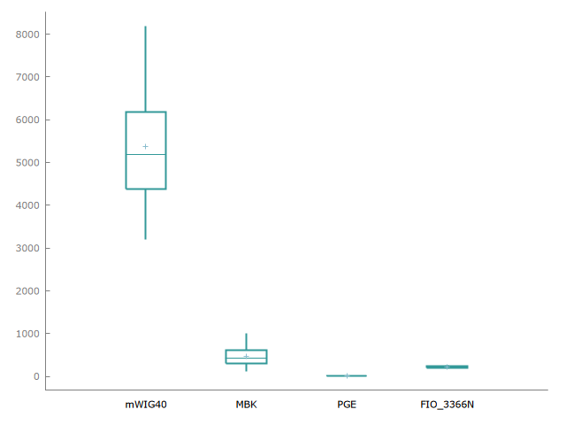
Następnie zestawiono podstawowe statystyki opisowe dla notowań, które zostały wyznaczone przy użyciu programu gretl. Średnie poziomy notowań wyraźnie różnią się między instrumentami
i odzwierciedlają ich skalę oraz charakter. Najwyższą średnią wartość osiąga indeks mWIG40, natomiast najniższą akcje PGE, co wynika z odmiennej konstrukcji cenowej instrumentów. Zakres wahań (różnica między minimum a maksimum) jest największy dla mWIG40 i MBK, co wskazuje na istotne zmiany poziomów cen w analizowanym okresie, podczas gdy fundusz FIO cechuje się relatywnie wąskim przedziałem zmienności. Odchylenie standardowe potwierdza te obserwacje: najwyższe ryzyko w ujęciu bezwzględnym występuje dla indeksu oraz akcji MBK, a najniższe dla PGE i FIO. Dodatnie wartości asymetrii dla wszystkich szeregów sugerują prawostronną skośność rozkładów, czyli częstsze występowanie relatywnie wysokich notowań niż skrajnie niskich. Ujemna kurtoza wskazuje natomiast na rozkłady bardziej spłaszczone niż normalny, z mniejszą koncentracją obserwacji wokół średniej.
Statystyka | Szereg czasowy
 | mWIG40 | MBK | PGE | FIO
Średnia | 5377,1 | 462,35 | 7,9808 | 225,05
Minimalna | 3196,8 | 115,50 | 4,4960 | 199,70
Maksymalna | 8193,5 | 1000,0 | 12,650 | 265,84
Odchylenie standardowe | 1210,2 | 208,15 | 1,5895 | 21,711
Asymetria | 0,59649 | 0,50085 | 0,60086 | 0,39217
Kurtoza | -0,48521 | -0,68086 | -0,42722 | -1,3474

Rysunek 2 Wykresy pudełkowe stóp zwrotu

Aby porównać bezpośrednio zmienność analizowanych instrumentów na Rysunku 2 przedstawiono ich rozkłady logarytmicznych stóp zwrotu. Dla indeksu mWIG40 mediany stóp zwrotu oscylują wokół zera, przy umiarkowanym rozrzucie danych. Stopy zwrotu akcji MBK i PGE wykazują znacznie większą zmienność, co widoczne jest w szerszych przedziałach międzykwartylowych oraz licznych obserwacjach odstających, zarówno po stronie dodatniej, jak i ujemnej. Świadczy to o wyższym ryzyku krótkookresowych wahań i większej podatności na szoki rynkowe pojedynczych spółek. Z kolei fundusz FIO charakteryzuje się bardzo wąskim rozkładem stóp zwrotu, minimalną liczbą obserwacji odstających oraz koncentracją wartości blisko zera, co jednoznacznie wskazuje na niską zmienność
i stabilność dochodów. W ujęciu inwestycyjnym oznacza to niski potencjał zysku, ale jednocześnie bardzo ograniczone ryzyko strat, zgodne z profilem funduszu pieniężnego.
Następnie w tabelach zestawiono podstawowe statystyki opisowe dla notowań, które zostały wyznaczone przy użyciu programu gretl, z wyjątkiem statystyki testu Jarque’a-Bera, która została obliczona niezależnie w programie Excel.
Statystyka | Logarytmiczne stopy zwrotu
 | lr mWIG40 | lr MBK | lr PGE | lr FIO
Średnia | 0,00060486 | 0,0013813 | 0,00049171 | 0,00021320
Minimalna | -0,12494 | -0,15738 | -0,11175 | -0,0046395
Maksymalna | 0,071559 | 0,21584 | 0,14560 | 0,015377
Odchylenie standardowe | 0,011796 | 0,027916 | 0,026113 | 0,00097475
Asymetria | -0,94406 | 0,37856 | 0,47393 | 2,7780
Kurtoza | 11,706 | 4,7364 | 3,5399 | 47,813
Statystyka JB | 7696,6972 | 1260,9126 | 736,2461 | 126775,2224
Logarytmiczne stopy zwrotu indeksu mWIG40
Średnia dzienna logarytmiczna stopa zwrotu indeksu mWIG40 wynosi 0,0006049, co wskazuje, że przeciętnie zmiany wartości indeksu są niewielkie i dodatnie. Oznacza to umiarkowany, długookresowy trend wzrostowy, charakterystyczny dla szerokich indeksów giełdowych. Minimalna wartość stopy zwrotu wynosi −0,12494, co oznacza spadek indeksu o około 12,5% w jednym dniu, natomiast maksymalna wartość 0,07156 wskazuje na dzienny wzrost rzędu 7,16%. Zakres zmienności potwierdza podatność indeksu na silne reakcje rynkowe w okresach zwiększonej niepewności. Odchylenie standardowe stóp zwrotu mWIG40 wynosi 0,011796 (ok. 1,18%), co oznacza, że większość dziennych stóp zwrotu odchyla się od średniej o nieco ponad jeden punkt procentowy. Wartość asymetrii wynosząca −0,9441 świadczy
o wyraźnej lewostronnej skośności rozkładu, co oznacza, że ujemne stopy zwrotu mają większą amplitudę niż dodatnie. Z punktu widzenia inwestora sugeruje to zwiększone ryzyko gwałtownych spadków cen. Kurtoza na poziomie 11,706 jest istotnie wyższa niż dla rozkładu normalnego, co wskazuje na obecność grubych ogonów i zwiększoną częstość obserwacji ekstremalnych. Wysoka wartość statystyki
Jarque’a–Bera (7696,70) prowadzi do jednoznacznego odrzucenia hipotezy o normalności rozkładu stóp zwrotu indeksu mWIG40.
Logarytmiczne stopy zwrotu akcji MBank
Średnia dzienna logarytmiczna stopa zwrotu akcji MBank wynosi 0,0013813, co jest najwyższą wartością spośród analizowanych instrumentów i wskazuje na relatywnie wysoki oczekiwany zwrot
w badanym okresie. Minimalna stopa zwrotu równa −0,15738 oznacza dzienną stratę rzędu 15,7%, natomiast maksymalna wartość 0,21584 wskazuje na możliwość bardzo dynamicznych wzrostów cen.
Tak szeroki zakres zmienności potwierdza spekulacyjny charakter instrumentu akcyjnego. Odchylenie standardowe na poziomie 0,027916 (ok. 2,79%) jest najwyższe spośród wszystkich analizowanych zmiennych, co świadczy o wysokiej zmienności i podwyższonym ryzyku inwestycyjnym. Asymetria dodatnia (0,3786) wskazuje na lekką prawostronną skośność rozkładu, co oznacza, że dodatnie stopy zwrotu osiągają nieco większą amplitudę niż ujemne. Kurtoza wynosząca 4,7364 przekracza wartość dla rozkładu normalnego, co wskazuje na zwiększoną częstość obserwacji skrajnych. Statystyka
Jarque’a–Bera (1260,91) jednoznacznie wskazuje na to, że rozkład stóp zwrotu akcji MBank nie jest rozkładem normalnym.
Logarytmiczne stopy zwrotu akcji PGE
Średnia dzienna logarytmiczna stopa zwrotu akcji PGE wynosi 0,0004917, co oznacza niski, lecz dodatni przeciętny zwrot. Jest on niższy niż w przypadku MBank, co odpowiada bardziej defensywnemu charakterowi spółki energetycznej. Minimalna wartość stopy zwrotu wynosi −0,11175, natomiast maksymalna 0,14560, co wskazuje na istotne, choć mniej gwałtowne wahania cen niż w przypadku MBank. Odchylenie standardowe równe 0,026113 (ok. 2,61%) wskazuje na wysoki poziom zmienności, zbliżony do tego obserwowanego dla akcji bankowych. Asymetria dodatnia (0,4739) oznacza umiarkowaną prawostronną skośność rozkładu, natomiast kurtoza na poziomie 3,5399 wskazuje na rozkład o nieco cięższych ogonach niż normalny. Obecność obserwacji ekstremalnych jest jednak mniej nasilona niż w przypadku MBank. Wysoka wartość statystyki Jarque’a–Bera (736,25) prowadzi do odrzucenia hipotezy o normalności rozkładu stóp zwrotu akcji PGE.
Logarytmiczne stopy zwrotu funduszu Pekao Pieniężny FIO
Średnia dzienna logarytmiczna stopa zwrotu funduszu FIO wynosi 0,0002132, co odpowiada bardzo niskiej, lecz stabilnej stopie zwrotu charakterystycznej dla instrumentów rynku pieniężnego. Minimalna stopa zwrotu wynosi −0,00464, a maksymalna 0,01538, co oznacza bardzo wąski zakres zmienności w porównaniu z instrumentami akcyjnymi. Potwierdza to defensywny charakter funduszu. Odchylenie standardowe na poziomie 0,000975 (ok. 0,10%) wskazuje na skrajnie niski poziom ryzyka. Asymetria wynosząca 2,7780 wskazuje na silną prawostronną skośność rozkładu, natomiast bardzo wysoka kurtoza (47,813) świadczy o ekstremalnie leptokurtycznym rozkładzie, zdominowanym przez niewielkie zmiany oraz rzadkie, lecz relatywnie większe skoki wartości jednostki uczestnictwa. Statystyka Jarque’a–Bera (126 775,22) jednoznacznie potwierdza brak normalności rozkładu stóp zwrotu
funduszu FIO.
Rysunek 3 Histogramy logarytmicznych stóp zwrotu
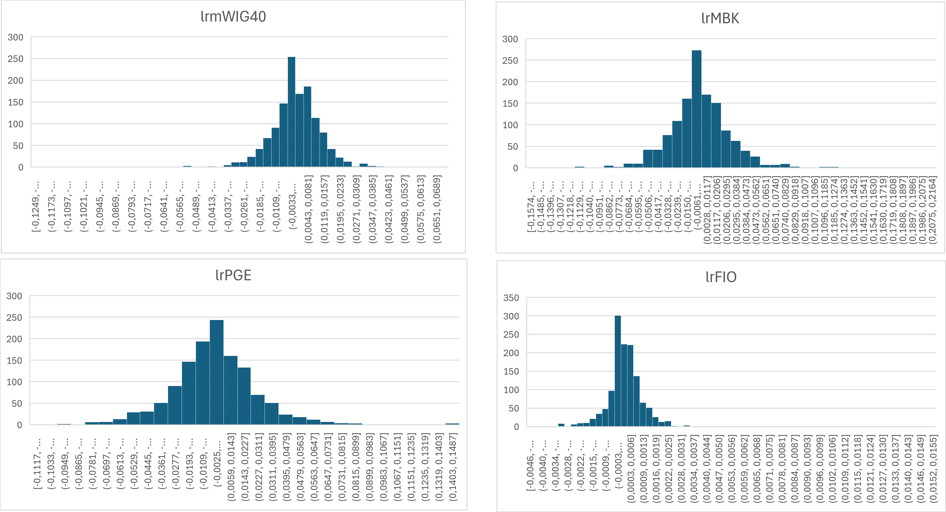
Wyniki testu Jarque’a–Bera były jednoznacznie dla wszystkich szeregów czasowych wskazując na odrzucenie hipotezy zerowej mówiącej o tym, że zmienna ma rozkład normalny. Wizualne przedstawienie rozkładów analizowanych instrumentów pokazane na Rysunku 3 również potwierdza, że zmienne nie pochodzą z rozkładu normalnego.

1.3. Wykresy zmiennych
W dalszej części analizy przedstawiono wykresy poziomów notowań oraz odpowiadających im logarytmicznych stóp zwrotu dla indeksu mWIG40, akcji MBK, akcji PGE oraz funduszu FIO. Dodatkowo zaprezentowano wykresy kwadratów logarytmicznych stóp zwrotu, które umożliwiają identyfikację okresów podwyższonej zmienności i obserwację potencjalnego efektu ARCH.
W przypadku indeksu mWIG40 widoczny jest ogólny trend rosnący w długim okresie, przerywany wyraźnym i gwałtownym spadkiem w okolicach lutego 2022 roku, co można wiązać z wybuchem wojny w Ukrainie. Po tym okresie indeks stopniowo powracał do tendencji wzrostowej. Logarytmiczne stopy zwrotu oscylują wokół zera, jednak występuje pojedynczy silny epizod skrajnej zmienności, co znajduje odzwierciedlenie w wykresie kwadratów stóp zwrotu w postaci wyraźnego piku.
Rysunek 4 Indeks mWIG40 i logarytmiczne stopy zwrotu
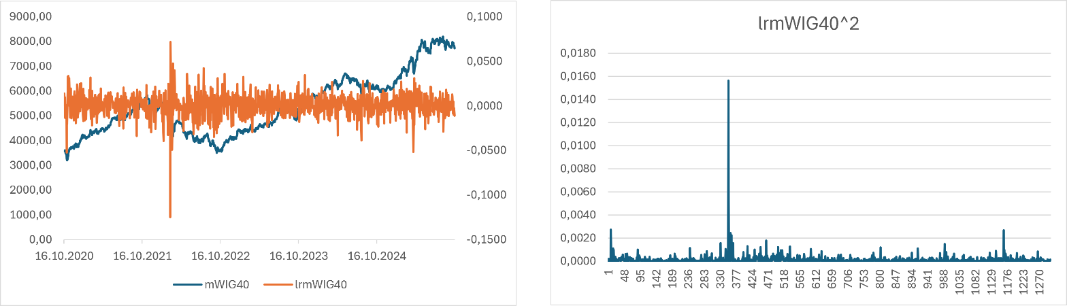

Notowania akcji MBK również charakteryzują się długookresowym trendem wzrostowym, przy czym zmienność cen jest znacznie wyższa niż w przypadku indeksu. Widoczny jest silny spadek
w momencie wybuchu wojny oraz duże wahania na początku badanego okresu. Logarytmiczne stopy zwrotu wykazują liczne obserwacje odstające, a wykres kwadratów stóp zwrotu wskazuje na grupowanie okresów wysokiej zmienności, co sugeruje występowanie efektu zmienności warunkowej
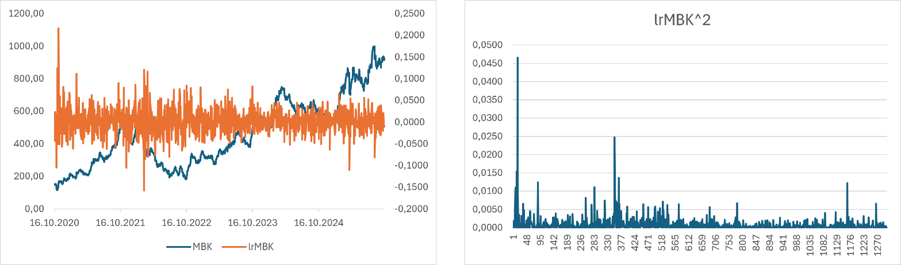
Rysunek 5 Akcja MBP i logarytmiczne stopy zwrotu

Dla akcji PGE zauważalne są częste i relatywnie duże wahania cenowe, przy słabiej zaznaczonym trendzie długookresowym. Logarytmiczne stopy zwrotu cechują się dużą amplitudą oraz występowaniem kilku skrajnych obserwacji, co potwierdza wykres kwadratów stóp zwrotu. Największe skoki cenowe występują głównie na początku próby oraz w okresach zwiększonej niepewności rynkowej.
Rysunek 6 Akcja PGE i logarytmiczne stopy zwrotu
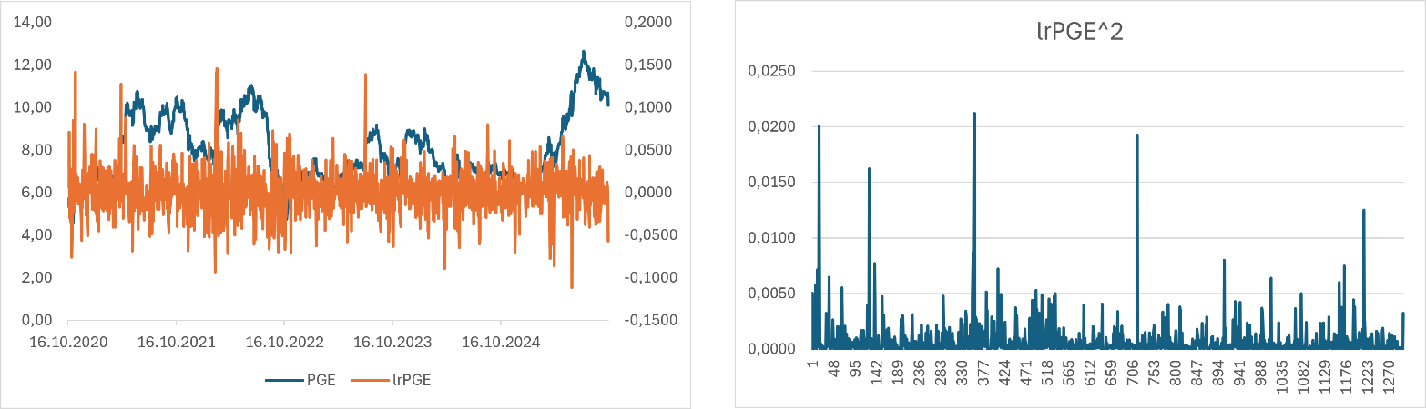
Odmienny charakter ma szereg czasowy funduszu FIO, dla którego notowania wykazują niemal monotoniczny trend wzrostowy i bardzo niską zmienność. Logarytmiczne stopy zwrotu są niewielkie
i skoncentrowane blisko zera, co odpowiada defensywnemu profilowi instrumentu pieniężnego. Na wykresie kwadratów stóp zwrotu widoczny jest pojedynczy gwałtowny skok, który nie wynika z realnej zmienności rynkowej, lecz z braku notowań przez około dwa miesiące i przyjęcia ceny z ostatniego dostępnego dnia.
Rysunek 7 FIO i logarytmiczne stopy zwrotu
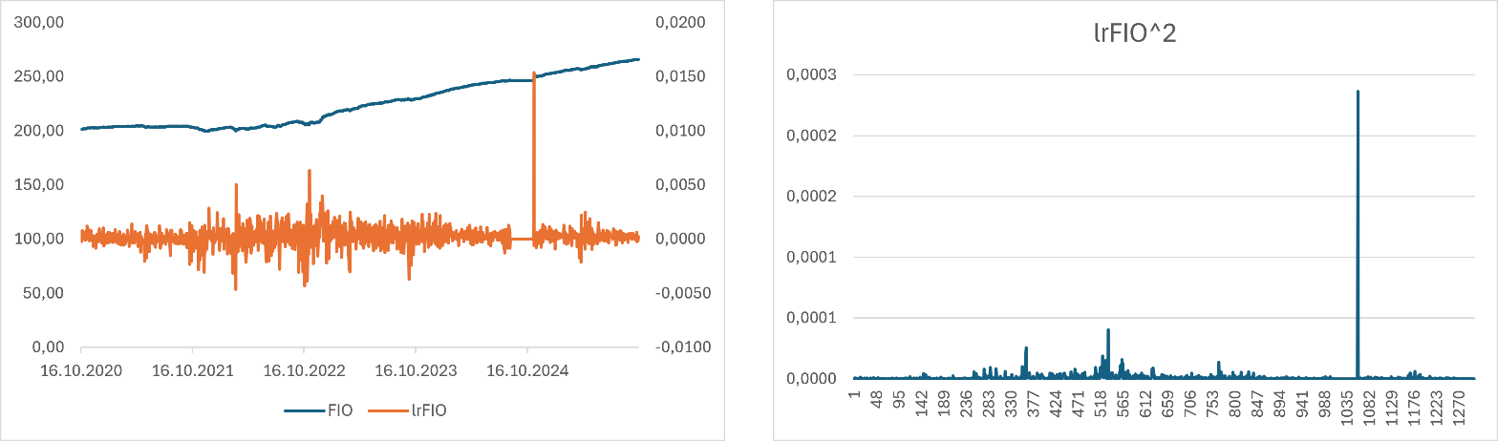

Analiza wykresów szeregów czasowych i ich logarytmicznych stóp zwrotu potwierdza istotne różnice pomiędzy pojedynczymi walorami a portfelami. Instrumenty akcyjne oraz indeks charakteryzują się wysoką i zmienną zmiennością, wyraźnymi reakcjami na szoki makroekonomiczne oraz efektami skupiania zmienności, natomiast fundusz FIO wykazuje stabilny przebieg i niskie ryzyko, co znajduje odzwierciedlenie zarówno w poziomach cen, jak i w zachowaniu stóp zwrotu.
- Analiza portfelowa

2.1. Możliwości inwestycyjne portfela
Przeprowadzono analizę portfelową dla dwóch instrumentów finansowych: akcji spółek MBK oraz PGE w celu zbadania możliwości dywersyfikacji portfela oraz identyfikacji kombinacji wag, które pozwalają na osiągnięcie satysfakcjonujących relacji pomiędzy oczekiwanym zwrotem a ryzykiem inwestycji. Współczynnik korelacji pomiędzy logarytmicznymi stopami zwrótu spółek wynosi $ρ=0,312$, co oznacza umiarkowaną dodatnią zależność liniową.
lp | 1 | 2 | 3 | 4 | 5 | 6 | 7 | 8 | 9 | 10 | 11
Waga PGE | 0 | 0,1 | 0,2 | 0,3 | 0,4 | 0,5 | 0,6 | 0,7 | 0,8 | 0,9 | 1
Wariancja | 0,0008 | 0,0007 | 0,0006 | 0,0005 | 0,0005 | 0,0005 | 0,0005 | 0,0005 | 0,0005 | 0,0006 | 0,0007
Ryzyko | 0,0279 | 0,0261 | 0,0245 | 0,0232 | 0,0223 | 0,0219 | 0,0219 | 0,0224 | 0,0232 | 0,0245 | 0,0261
Zwrot | 0,0014 | 0,0013 | 0,0012 | 0,0011 | 0,0010 | 0,0009 | 0,0008 | 0,0008 | 0,0007 | 0,0006 | 0,0005
wsp. Sharpe'a | 0,0495 | 0,0496 | 0,0492 | 0,0480 | 0,0459 | 0,0428 | 0,0387 | 0,0339 | 0,0288 | 0,0237 | 0,0188
Na podstawie zestawienia wag portfela wyznaczono portfel o minimalnym ryzyku. Najniższe odchylenie standardowe portfela, wynoszące 0,0219, występuje przy równym udziale obu spółek,
tj. wadze 0,5 dla MBK oraz 0,5 dla PGE. Oznacza to, że symetryczna alokacja kapitału pomiędzy oba walory pozwala na maksymalne ograniczenie zmienności portfela przy uwzględnieniu ich wzajemnej korelacji.
Z kolei najwyższy oczekiwany zwrot portfela, równy 0,0014, uzyskano przy wadze równej 1 dla spółki MBK i zerowej wadze dla PGE. Taka konfiguracja oznacza pełną alokację dostępnych środków
w akcje MBK, bez udziału drugiego instrumentu. Jest to rozwiązanie maksymalizujące oczekiwany zwrot, jednak odbywa się ono kosztem braku dywersyfikacji i wyższego ryzyka inwestycyjnego (0,0279).
Najwyższa wartość współczynnika Sharpe’a, wynosząca 0,0496, została osiągnięta dla portfela
o wagach 0,9 dla MBK oraz 0,1 dla PGE. Oznacza to, że właśnie ta kombinacja zapewnia najlepszą relację nadwyżkowego zwrotu do ponoszonego ryzyka, a tym samym może być uznana za najbardziej efektywną z punktu widzenia inwestora akceptującego ryzyko rynkowe.
Rysunek 8 Możliwości inwestycyjne portfela spółek MBK i PGE
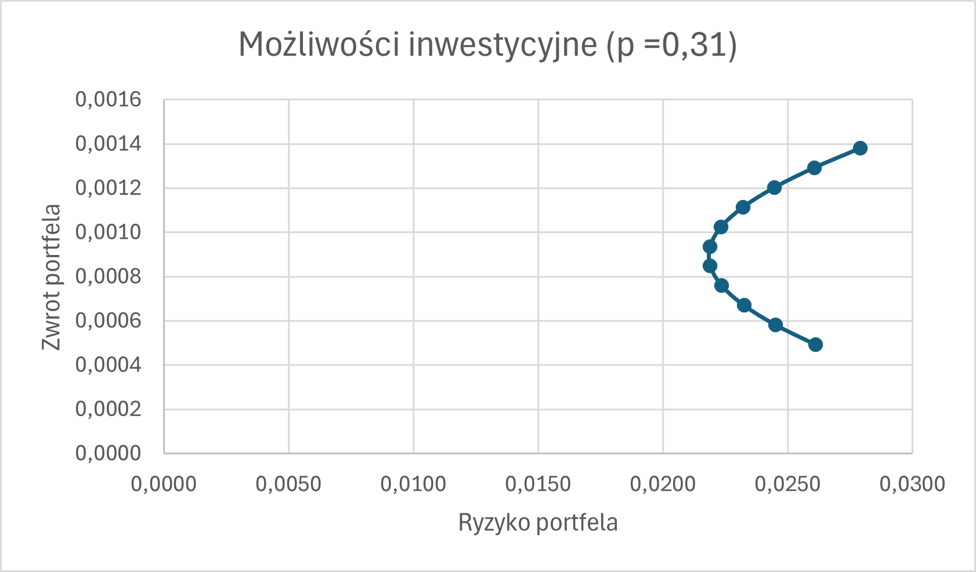
Zależność pomiędzy ryzykiem a oczekiwanym zwrotem portfela została przedstawiona na wykresie możliwości inwestycyjnych (Rysunek 8). Krzywa ta ilustruje zbiór portfeli osiągalnych przy różnych kombinacjach wag oraz pokazuje kompromis pomiędzy poziomem ryzyka a potencjalnym zyskiem.

2.2. Optymalizacja SOLVER
W kolejnym etapie analizy przeprowadzono optymalizację portfela przy użyciu narzędzia Solver. Celem optymalizacji było znalezienie takich wag spółek MBK i PGE, które maksymalizują wartość funkcji celu przy zadanych ograniczeniach dotyczących ryzyka portfela.
W wyniku optymalizacji uzyskano wagi portfela równe 0,5484 dla spółki PGE oraz 0,4516 dla spółki MBK. Dla takiej struktury portfela oczekiwany zwrot wynosi 0,0005, natomiast ryzyko mierzone odchyleniem standardowym kształtuje się na poziomie 0,0218. Otrzymane wyniki są zbliżone do portfela minimalnego ryzyka wyznaczonego wcześniej metodą analityczną, co potwierdza spójność przeprowadzonych obliczeń.

- Testowanie modeli

3.1. Badanie własności prognostycznych
Analizie poddano notowania akcji spółek MBK i PGE oraz ich logarytmiczne stopy zwrotu.
W szczególności zbadano stacjonarność szeregów czasowych oraz kształt ich rozkładów. W pierwszym kroku przeanalizowano funkcje autokorelacji do opóźnienia rzędu 20. Ze względu na dzienną częstotliwość danych, przyjęty horyzont odpowiada czterem tygodniom notowań. Następnie przeprowadzono testy normalności rozkładu oraz rozszerzony test Dickeya-Fullera (ADF) w celu weryfikacji hipotezy o istnieniu pierwiastka jednostkowego.
Spółka MBK
Przeprowadzone testy normalności rozkładu pozwalają na odrzucenie hipotezy zerowej
o normalności rozkładu notowań akcji spółki MBK. Oznacza to, że rozkład cen akcji odbiega od rozkładu normalnego.
Test normalności rozkładu
Test | Wynik | Wartość p | Wniosek
Doornika-Hansena | 196,054 | < 0,05 | H1
Shapiro-Wilka | 0,953118 | < 0,05 | H1
Lillieforsa | 0,101599 | < 0,05 | H1
Jarque'a-Bera | 79,7047 | < 0,05 | H1
Test pierwiastka jednostkowego
Dickeya-Fullera | -0,538807 | 0,8813 | H0

W przypadku testu ADF (z wyrazem wolnym) brak podstaw do odrzucenia hipotezy zerowej. Rozszerzony test Dickeya-Fullera nie dostarcza dowodów na odrzucenie hipotezy o występowaniu pierwiastka jednostkowego w procesie generującym ceny akcji MBK. Oznacza to, że poziomy cen akcji MBK są niestacjonarne i mogą być traktowane jako proces zintegrowany rzędu pierwszego I(1).
Pierwsze różnice logarytmów spółki MBK
Wcześniejsza analiza oraz przeprowadzone testy normalności wskazują na odrzucenie hipotezy zerowej o normalności rozkładu logarytmicznych stóp zwrotu spółki MBK. W przypadku testu ADF uzyskano niską wartość p-value, co prowadzi do odrzucenia hipotezy zerowej o istnieniu pierwiastka jednostkowego. Oznacza to, że pierwsze różnice logarytmów cen akcji MBK są stacjonarne. Wynik ten wskazuje, że logarytmiczne stopy zwrotu spełniają podstawowy warunek umożliwiający ich wykorzystanie w modelach prognostycznych.
Test normalności rozkładu
Test | Wynik | Wartość p | Wniosek
Doornika-Hansena | 447,901 | < 0,05 | H1
Shapiro-Wilka | 0,958448 | < 0,05 | H1
Lillieforsa | 0,0569809 | < 0,05 | H1
Jarque'a-Bera | 1249,06 | < 0,05 | H1
Test pierwiastka jednostkowego
Dickeya-Fullera | -34,8993 | < 0,05 | H1
Spółka PGE
Przeprowadzone testy normalności rozkładu dla notowań spółki PGE pozwalają na odrzucenie hipotezy zerowej, co oznacza brak normalności rozkładu analizowanej zmiennej. Wynik testu ADF wskazuje na wartość p-value równą 0,149, co oznacza brak podstaw do odrzucenia hipotezy zerowej
o istnieniu pierwiastka jednostkowego. Tym samym poziomy cen akcji spółki PGE należy uznać za niestacjonarne. W konsekwencji, podobnie jak w przypadku spółki MBK, zasadne jest zastosowanie transformacji w postaci różnic logarytmicznych przed przystąpieniem do modelowania i prognozowania.
Test normalności rozkładu
Test | Wynik | Wartość p | Wniosek
Doornika-Hansena | 213,623 | < 0,05 | H1
Shapiro-Wilka | 0,950381 | < 0,05 | H1
Lillieforsa | 0,13228 | < 0,05 | H1
Jarque'a-Bera | 88,3816 | < 0,05 | H1
Test pierwiastka jednostkowego
Dickeya-Fullera | -2,37374 | 0,1493 | H0
Pierwsze różnice logarytmów spółki PGE
Analogicznie jak w przypadku wcześniejszych analiz, przeprowadzone testy normalności rozkładu dla pierwszych różnic logarytmów notowań spółki PGE wskazują na odrzucenie hipotezy zerowej
o normalności rozkładu. Wyniki rozszerzonego testu Dickeya-Fullera wskazują na odrzucenie hipotezy zerowej o istnieniu pierwiastka jednostkowego. Tym samym pierwsze różnice logarytmów notowań spółki PGE są stacjonarne, co oznacza, że spełniają podstawowy warunek umożliwiający ich dalsze modelowanie i prognozowanie.
Test normalności rozkładu
Test | Wynik | Wartość p | Wniosek
Doornika-Hansena | 264,346 | < 0,05 | H1
Shapiro-Wilka | 0,959688 | < 0,05 | H1
Lillieforsa | 0,0580407 | < 0,05 | H1
Jarque'a-Bera | 729,104 | < 0,05 | H1
Test pierwiastka jednostkowego
Dickeya-Fullera | -20,3306 | < 0,05 | H1

Notowania mwig40
Przeprowadzone testy normalności rozkładu dla notowań indeksu mWIG40 jednoznacznie wskazują na odrzucenie hipotezy zerowej, co oznacza brak normalności rozkładu analizowanej zmiennej. Wynik testu ADF, dla którego wartość p-value wynosi 0,883, wskazuje na brak podstaw do odrzucenia hipotezy zerowej o występowaniu pierwiastka jednostkowego.
Test normalności rozkładu
Test | Wynik | Wartość p | Wniosek
Doornika-Hansena | 225,402 | < 0,05 | H1
Shapiro-Wilka | 0,945511 | < 0,05 | H1
Lillieforsa | 0,0829562 | < 0,05 | H1
Jarque'a-Bera | 90,1199 | < 0,05 | H1
Test pierwiastka jednostkowego
Dickeya-Fullera | -0,530266 | 0,883 | H0

Pierwsze różnice logarytmów mwig40
Testy normalności rozkładu dla pierwszych różnic logarytmów indeksu mWIG40 ponownie wskazują na odrzucenie hipotezy zerowej, co oznacza brak normalności rozkładu. Jednocześnie wyniki testu ADF, charakteryzujące się niską wartością p-value, prowadzą do odrzucenia hipotezy zerowej
o istnieniu pierwiastka jednostkowego.
Test normalności rozkładu
Test | Wynik | Wartość p | Wniosek
Doornika-Hansena | 1120,09 | < 0,05 | H1
Shapiro-Wilka | 0,932317 | < 0,05 | H1
Lillieforsa | 0,0722883 | < 0,05 | H1
Jarque'a-Bera | 7632,99 | < 0,05 | H1
Test pierwiastka jednostkowego
Dickeya-Fullera | -19,963 | < 0,05 | H1
notowania fio
W przypadku notowań funduszu FIO przeprowadzone testy również wskazują na brak normalności rozkładu. Wyniki testu ADF nie pozwalają na odrzucenie hipotezy zerowej o istnieniu pierwiastka jednostkowego, co oznacza, że poziomy notowań funduszu FIO są niestacjonarne.
Test normalności rozkładu
Test | Wynik | Wartość p | Wniosek
Doornika-Hansena | 392,632 | < 0,05 | H1
Shapiro-Wilka | 0,867042 | < 0,05 | H1
Lillieforsa | 0,203643 | < 0,05 | H1
Jarque'a-Bera | 132,061 | < 0,05 | H1
Test pierwiastka jednostkowego
Dickeya-Fullera | 2,1522 | 0,9999 | H0
Pierwsze różnice logarytmów fio
Testy normalności rozkładu dla pierwszych różnic logarytmów notowań funduszu FIO wskazują na brak normalności rozkładu. Jednocześnie wyniki testu ADF pozwalają na odrzucenie hipotezy zerowej o istnieniu pierwiastka jednostkowego.
Test normalności rozkładu
Test | Wynik | Wartość p | Wniosek
Doornika-Hansena | 2694,98 | < 0,05 | H1
Shapiro-Wilka | 0,814672 | < 0,05 | H1
Lillieforsa | 0,120276 | < 0,05 | H1
Jarque'a-Bera | 125790 | < 0,05 | H1
Test pierwiastka jednostkowego
Dickeya-Fullera | -8,62174 | < 0,05 | H1

3.2. Modele KMNK
Rozpoczęto od weryfikacji hipotezy błądzenia losowego dla logarytmicznych stóp zwrotu analizowanych instrumentów finansowych. W tym celu zastosowano modele estymowane klasyczną metodą najmniejszych kwadratów. W przypadku procesu błądzenia losowego współczynnik przy opóźnionej zmiennej w modelu dla poziomów cen powinien być równy jedności. Weryfikacja tej hipotezy została przeprowadzona przy testów restrykcji liniowych.
W pierwszym kroku oszacowano model, w którym zmienną objaśnianą były pierwsze różnice logarytmów notowań spółki MBK, a zmienną objaśniającą jej jedno opóźnienie.
Model zmienna zależna (Y): ld_MBK
 | Współczynnik | Błąd std. | t-Studenta | Wartość p
ld_MBK_1 | 0,0351724 | 0,0277026 | 1,270 | 0,2044
W oszacowanym modelu parametr przy opóźnionej zmiennej nie okazał się statystycznie istotny (p-value = 0,2044). Na podstawie testu t-Studenta brak jest podstaw do odrzucenia hipotezy zerowej, zgodnie z którą parametr ten jest równy zeru. Dodatkowo przeprowadzono test restrykcji liniowych, nakładając warunek $β=1$. Uzyskana niska wartość p-value prowadzi do jednoznacznego odrzucenia hipotezy zerowej. Oznacza to, że proces ten nie spełnia warunków błądzenia losowego.
W kolejnym kroku oszacowano model z wyrazem wolnym (dryfem), w którym pierwsze różnice logarytmów notowań spółki MBK zostały wyjaśnione przez stałą oraz jedno opóźnienie zmiennej objaśnianej.
Model zmienna zależna (Y): ld_MBK
 | Współczynnik | Błąd std. | t-Studenta | Wartość p
const | 0,00135274 | 0,000774600 | 1,746 | 0,0810 *
ld_MBK_1 | 0,0327660 | 0,0277150 | 1,182 | 0,2373
Współczynnik przy opóźnionej zmiennej ponownie okazał się statystycznie nieistotny. Test restrykcji liniowych, weryfikujący hipotezę procesu błądzenia losowego z dryfem, również prowadzi do jej odrzucenia (p-value < 0,05). Oznacza to, że analizowany proces nie jest błądzeniem losowym
z dryfem.
Następnie oszacowano model uwzględniający pięć opóźnień zmiennej objaśnianej. Wyniki estymacji wskazują, że jedynie piąte opóźnienie jest statystycznie istotne. Na tej podstawie oszacowano uproszczony model obejmujący wyraz wolny oraz piąte opóźnienie zmiennej.
Model zmienna zależna (Y): ld_MBK
 | Współczynnik | Błąd std. | t-Studenta | Wartość p
const | 0,00133483 | 0,000775499 | 1,721 | 0,0854 *
ld_MBK_5 | 0,0481139 | 0,0277135 | 1,736 | 0,0828 *
W tym modelu oba parametry okazały się statystycznie istotne. Współczynnik przy zmiennej opóźnionej przyjął wartość 0,048, co oznacza, że stopa zwrotu sprzed pięciu dni ma niewielki, dodatni wpływ na bieżącą stopę zwrotu. Efekt ten jest jednak słaby i nie pozwala na formułowanie silnych wniosków prognostycznych. Przeprowadzony test Breuscha–Godfreya na autokorelację składnika losowego pierwszego rzędu wskazał wartość p-value równą 0,255. Brak podstaw do odrzucenia hipotezy zerowej oznacza, że reszty modelu nie wykazują autokorelacji pierwszego rzędu, co potwierdza poprawność specyfikacji modelu.
Analogiczne analizy przeprowadzono dla pozostałych instrumentów finansowych. W przypadku spółki PGE żaden z oszacowanych modeli nie zawierał statystycznie istotnych zmiennych opóźnionych, co wskazuje na brak liniowych zależności czasowych w logarytmicznych stopach zwrotu tej spółki.
Dla indeksu mWIG40 najlepszy model obejmował wyraz wolny oraz opóźnienie rzędu trzeciego, które okazało się statystycznie istotne. Współczynnik przy tym opóźnieniu przyjął wartość 0,063, co oznacza, że stopa zwrotu sprzed trzech dni wywiera niewielki dodatni wpływ na bieżącą stopę zwrotu. Przeprowadzony test restrykcji liniowych (p-value < 0,05) prowadzi do odrzucenia hipotezy błądzenia losowego. Test autokorelacji składnika losowego pierwszego rzędu nie wykazał podstaw do odrzucenia hipotezy zerowej (p-value = 0,792), co potwierdza poprawność specyfikacji modelu.
Model zmienna zależna (Y): ld_mWIG40
 | Współczynnik | Błąd std. | t-Studenta | Wartość p
const | 0,000548806 | 0,000327226 | 1,677 | 0,0938 *
ld_mWIG40_3 | 0,0627061 | 0,0276951 | 2,264 | 0,0237 **
W przypadku funduszu FIO uzyskano model, w którym pierwsze różnice logarytmów notowań zależą od wyrazu wolnego oraz opóźnień rzędu drugiego i czwartego. Wszystkie parametry były statystycznie istotne. Test restrykcji liniowych weryfikujący warunek $β_{2}+β_{4}=0$ został jednak odrzucony, co wskazuje, że proces ten nie spełnia założeń błądzenia losowego. Test autokorelacji pierwszego rzędu nie wykazał autokorelacji reszt (p-value = 0,143). Współczynniki przy opóźnieniach rzędu drugiego (0,083) i czwartego (0,080) wskazują na słaby, dodatni wpływ przeszłych stóp zwrotu na bieżące wartości, jednak zależności te mają ograniczoną wartość prognostyczną.
Model zmienna zależna (Y): ld_FIO
 | Współczynnik | Błąd std. | t-Studenta | Wartość p
const | 0,000178423 | 2,80630e-05 | 6,358 | 2,83e-010 ***
ld_FIO_2 | 0,0830745 | 0,0276864 | 3,001 | 0,0027 ***
ld_FIO_4 | 0,0800051 | 0,0276874 | 2,890 | 0,0039 ***
Dodatkowo oszacowano trzy modele KMNK, w których zmiennymi objaśnianymi były logarytmiczne stopy zwrotu spółek MBK, PGE oraz funduszu FIO, natomiast zmienną objaśniającą logarytmiczne stopy zwrotu indeksu mWIG40 oraz wyraz wolny. We wszystkich trzech modelach parametr przy zmiennej mWIG40 okazał się statystycznie istotny, co potwierdza istotny wpływ koniunktury rynkowej na analizowane instrumenty.
Model zmienna zależna (Y): ld_MBK
 | Współczynnik | Błąd std. | t-Studenta | Wartość p
const | 0,000418847 | 0,000573420 | 0,7304 | 0,4653
ld_mWIG40 | 1,59125 | 0,0485680 | 32,76 | 3,57e-172 ***
W modelu dla spółki MBK nie stwierdzono istotnej autokorelacji reszt do rzędu piątego przy poziomie istotności 0,05, z wyjątkiem opóźnienia czwartego. Analiza korelogramu potwierdza możliwość występowania efektu dnia tygodnia. Test heteroskedastyczności wskazał na istotną zależność wariancji składnika losowego od zmiennej mWIG40, co oznacza występowanie heteroskedastyczności reszt. Test efektu ARCH dla rzędu piątego wykazał istotność (p-value < 0,05), co potwierdza zmienność wariancji
w czasie.
Model zmienna zależna (Y): ld_PGE
 | Współczynnik | Błąd std. | t-Studenta | Wartość p
const | −0,000149844 | 0,000636066 | −0,2356 | 0,8138
ld_mWIG40 | 1,06068 | 0,0538741 | 19,69 | 9,79e-076 ***
W modelu dla spółki PGE test autokorelacji do rzędu piątego nie wykazał istotnej autokorelacji
(p-value = 0,0689). Pomimo pojedynczych istotnych opóźnień w testach cząstkowych, analiza korelogramu nie potwierdziła systematycznych zależności czasowych. Test heteroskedastyczności nie dostarczył podstaw do odrzucenia hipotezy zerowej, co oznacza homoskedastyczność reszt, jednak test efektu ARCH wskazał na jego występowanie. Sugeruje to obecność warunkowej zmienności wariancji, mimo braku klasycznej heteroskedastyczności.
Model zmienna zależna (Y): ld_FIO
 | Współczynnik | Błąd std. | t-Studenta | Wartość p
const | 0,000206543 | 2,68087e-05 | 7,704 | 2,59e-014 ***
ld_mWIG40 | 0,0110045 | 0,00227066 | 4,846 | 1,41e-06 ***
W modelu dla funduszu FIO test heteroskedastyczności również wskazał na homoskedastyczność reszt. Jednocześnie test autokorelacji do rzędu piątego prowadzi do odrzucenia hipotezy zerowej
(p-value < 0,05), a analiza korelogramu sugeruje występowanie autokorelacji w wybranych dniach tygodnia (wtorki i czwartki). Test efektu ARCH nie wykazał jego istnienia (p-value = 0,897), co oznacza brak warunkowej zmienności wariancji.
Uzyskane wyniki wskazują, że choć modele KMNK pozwalają uchwycić zależności średnich stóp zwrotu od sytuacji rynkowej, to w części modeli występują problemy związane z heteroskedastycznością oraz efektem ARCH. Sugeruje to zastosowanie modeli z warunkową zmiennością wariancji, takich jak modele GARCH, w dalszym etapie analizy i prognozowania.

3.3. Modele GARCH
Poniżej przeprowadzono estymację modeli GARCH dla logarytmicznych stóp zwrotu spółek MBK, PGE oraz indeksu mWIG40. Wybór tych zmiennych został uzasadniony wcześniejszymi wynikami, które wskazywały na występowanie efektu ARCH w analizowanych szeregach.
Model GARCH(1,1) zmienna zależna (Y): ld_MBK
 | Współczynnik | Błąd std. | z | Wartość p
const | 0,00138281 | 0,000695509 | 1,988 | 0,0468 **
Alpha(0) | 1,77736e-05 | 8,37616e-06 | 2,122 | 0,0338 **
Alpha(1) | 0,0599848 | 0,0146921 | 4,083 | 4,45e-05 ***
Beta(1) | 0,916287 | 0,0227110 | 40,35 | 0,0000 ***
Dla logarytmicznych stóp zwrotu spółki MBK oszacowano model GARCH(1,1). Przeprowadzony test ilorazu wiarygodności pozwala na odrzucenie hipotezy zerowej, zgodnie z którą estymacja modelu typu (G)ARCH nie jest uzasadniona. Niska wartość p-value wskazuje, że zastosowanie modelu GARCH jest statystycznie uzasadnione. W kolejnym kroku zweryfikowano warunek stacjonarności modelu, wymagający spełnienia nierówności $α_{1}+β_{1}<1$. Przeprowadzony test restrykcji liniowych prowadzi do odrzucenia hipotezy zerowej $α_{1}+β_{1}=1$ a rzecz hipotezy alternatywnej, co potwierdza stacjonarność modelu GARCH. Wszystkie parametry są dodatnie, co jest zgodne z założeniami modelu GARCH. Wartość parametru $α_{1}$ mieści się w przedziale typowym dla rynków finansowych (0–0,1), natomiast parametr $β_{1}$ znajduje się w przedziale 0,75–0,95, co wskazuje na wysoką trwałość zmienności. Przetestowano również alternatywne specyfikacje modeli GARCH (od (1,1) do (2,2)), jednak jedynie model GARCH(1,1) charakteryzował się istotnością wszystkich parametrów. Dodatkowo, na podstawie kryterium informacyjnego Akaikego, model ten został wybrany jako najlepiej dopasowany.
Model GARCH(1,1) zmienna zależna (Y): ld_PGE
 | Współczynnik | Błąd std. | z | Wartość p
const | 0,000323028 | 0,000691996 | 0,4668 | 0,6406
Alpha(0) | 0,000100193 | 3,78756e-05 | 2,645 | 0,0082 ***
Alpha(1) | 0,0705041 | 0,0195102 | 3,614 | 0,0003 ***
Beta(1) | 0,779675 | 0,0697701 | 11,17 | 5,41e-029 ***
Analogiczną analizę przeprowadzono dla logarytmicznych stóp zwrotu spółki PGE. Test ilorazu wiarygodności prowadzi do odrzucenia hipotezy zerowej (p-value < 0,05), co potwierdza zasadność estymacji modelu GARCH. Wyniki testu restrykcji liniowych potwierdzają spełnienie warunku stacjonarności $α_{1}+β_{1}<1$. Podjęto próbę oszacowania innych modeli GARCH jednak na podstawie kryterium AIC model GARCH (1,1) uznano za najlepszy.
Model GARCH(1,1) zmienna zależna (Y): ld_mWIG40
 | Współczynnik | Błąd std. | z | Wartość p
const | 0,000934563 | 0,000293120 | 3,188 | 0,0014 ***
Alpha(0) | 1,23333e-05 | 3,45934e-06 | 3,565 | 0,0004 ***
Alpha(1) | 0,130119 | 0,0270152 | 4,817 | 1,46e-06 ***
Beta(1) | 0,784595 | 0,0422655 | 18,56 | 6,34e-077 ***
Model GARCH(1,1) oszacowano również dla logarytmicznych stóp zwrotu indeksu mWIG40. Test ilorazu wiarygodności pozwala na odrzucenie hipotezy zerowej, co potwierdza zasadność zastosowania modeli GARCH dla tego szeregu. Przetestowano różne specyfikacje modeli GARCH
i ARCH w zakresie od (1,1) do (2,2). W pozostałych modelach występowały parametry statystycznie nieistotne, mimo że jeden z modeli charakteryzował się niższą wartością kryterium Akaike. Ostatecznie zdecydowano się na model GARCH(1,1), w którym wszystkie parametry są istotne statystycznie. Warunek stacjonarności jest spełniony, co potwierdzają testy restrykcji liniowych.
W przypadku indeksu mWIG40 parametr $α_{1}=0,13$ przekracza typowy przedział wartości obserwowanych na rynkach finansowych, co wskazuje na silniejszą reakcję zmienności na nowe informacje rynkowe. Oznacza to, że zmienność indeksu w istotnym stopniu reaguje na bieżące szoki, co jest charakterystyczne dla szerokiego rynku. Parametr $β_{1}$ opisuje trwałość zmienności jego wartość sugeruje, że szoki wygasają relatywnie szybciej niż w przypadku spółki MBK.
Dla spółki MBK reakcja na szok jest słabsza ($α_{1}=0,06$), co oznacza, że nowe informacje wpływają na zmienność w mniejszym stopniu niż w przypadku indeksu mWIG40. Jednocześnie wysoka wartość parametru $β_{1}=0,92$ wskazuje na bardzo silną pamięć zmienności (raz powstały szok utrzymuje się przez długi czas)..
Dla spółki PGE reakcja na nowe szoki jest umiarkowana ($α_{1}=0,07$) i zbliżona do wartości obserwowanej dla MBK. Parametr pamięci $β_{1}=0,78$ jest wyraźnie niższy niż w przypadku MBK, co oznacza, że wpływ szoków na zmienność wyaga szybciej.
Uzyskane wyniki wskazują, że indeks mWIG40 charakteryzuje się silniejszą reakcją zmienności na nowe informacje, ale za to krótszą pamięcią, co ogólnie świadczy o niższym ryzyku specyficznym.
W przypadku spółki MBK szoki mają charakter bardziej trwały, gdzie wysoka pamięć zmienności oznacza długotrwałe utrzymywanie się podwyższonego ryzyka. Spółka PBE charakteryzuje się krótszą pamięcią szoków, co oznacza szybszy powrót zmienności do poziomu równowagi i relatywnie niższe ryzyko w porówanniu z MBK. Spośród analizowanych spółek PGE wykazuje korzystniejsze właściwości niż MBK, natomiast inwestycja w mWIG40 pozostaje rozwiązaniem o najniższym ryzyku specyficznym.

